Profit-Vorhersage im Global-Superstore-Datensatz
Aufbau und Validierung von Machine-Learning-Pipelines zur Vorhersage des Gewinns je Bestellposition
Projektarbeit im Modul (4) Machine Learning (ADS-04)
Studiengang Applied Data Science
Digital Business University of Applied Sciences

Vorgelegt von: [Vor- und Nachname, Matrikelnummer]
Abgabedatum: [Datum der Abgabe]

Inhaltsverzeichnis
Zusammenfassung 3
1 Einleitung 3
2 Daten und Methoden 4
2.1 Datengrundlage, Integration und Datenqualität 4
2.2 Methodisches Vorgehen 5
3 Ergebnisse 5
3.1 Explorative Analyse 6
3.2 Modellvergleich über die Pipelines 6
3.3 Hyperparameter-Tuning und Modellkomplexität 7
3.4 Finale Evaluation, Baselines und Robustheit 8
3.5 Struktur der Zielgröße und Vergleichsmaßstab ohne Modell 9
4 Diskussion und Handlungsempfehlungen 9
4.1 Beantwortung der Forschungsfragen 9
4.2 Handlungsempfehlungen 10
4.3 Limitationen und Ausblick 10
Quellenverzeichnis 11
Verwendete Hilfsmittel 11
Anhang 11
Eigenständigkeitserklärung 13

Zusammenfassung
Die Arbeit untersucht, wie genau sich der Gewinn (Profit) einer Bestellposition im Global-Superstore-Datensatz vorhersagen lässt. Auf Basis von 51.290 Bestellpositionen aus sieben Weltmärkten (2011–2014) werden drei Transformationspipelines und sechs Regressionsalgorithmen per 5-facher Cross-Validation verglichen und anschließend optimiert. Eine Pipeline mit polynomialen Interaktionstermen hebt die Güte der linearen Modelle von R² = 0,34 auf 0,71, weil sie den ökonomisch zentralen Zusammenhang aus Umsatz und Rabatt abbildet. Auf den Testdaten erreichen das lineare Interaktionsmodell (R² = 0,663) und der Random Forest (0,654) eine gleichwertige Güte; die Differenz liegt innerhalb der Fold-Streuung und kehrt sich bei gruppiertem oder zeitlichem Split um. Für das Management folgen drei Empfehlungen: Rabatte oberhalb von 25 Prozent an eine Profitprüfung koppeln, für die Sub-Category tables eine Rabattobergrenze einführen und die Kennzeichnung von Verlustpositionen über eine Fachregel statt über das Regressionsmodell steuern.

1 Einleitung
Der Global-Superstore-Datensatz von Tableau bildet die weltweiten Verkäufe eines fiktiven Einzelhändlers ab und ist die im Kurs bereitgestellte Datengrundlage. Hinter der Übungskulisse steht ein reales betriebswirtschaftliches Problem: 24,46 Prozent aller Bestellpositionen sind Verlustgeschäfte (Trainingsdaten: 24,35 Prozent). Datenbasierte Unternehmenssteuerung setzt voraus, dass die relevanten Werttreiber bekannt und quantifizierbar sind (Seiter 2019). Wer bereits bei der Auftragsannahme abschätzen kann, wie profitabel eine Position sein wird, kann Rabatte, Sortiment und Versandkonditionen gezielt steuern.
Das Analyse-Problem dieser Arbeit ist eine Vorhersage (Prediction): Der Gewinn je Bestellposition (Profit, in US-Dollar) soll als numerische Zielgröße aus den übrigen Bestellmerkmalen vorhergesagt werden. Es handelt sich um eine Regressionsaufgabe des überwachten Lernens. Aus dem Business-Problem werden drei Forschungsfragen abgeleitet.
RQ1: Wie genau lässt sich der Profit einer Bestellposition aus den zum Bestellzeitpunkt bekannten Merkmalen vorhersagen, und wie viel leistet ein Modell gegenüber einfachen Vergleichsmaßstäben?
RQ2: Welche Kombination aus Transformationspipeline und Algorithmus generalisiert am besten, und wie belastbar ist dieser Vergleich?
RQ3: Welche Merkmale treiben Verlustgeschäfte, und welche Handlungsempfehlungen lassen sich daraus ableiten?
Kapitel 2 beschreibt Daten, Datenqualität und Methodik, Kapitel 3 die Ergebnisse, Kapitel 4 die Diskussion und die Handlungsempfehlungen. Die vollständige, reproduzierbare Analyse liegt als neun nummerierte Jupyter-Notebooks im begleitenden Repository vor (Anhang A).

2 Daten und Methoden
Dieses Kapitel beschreibt zunächst die Datengrundlage, ihre Zusammenführung aus drei Quellblättern und die Beurteilung ihrer Qualität. Anschließend wird das methodische Vorgehen dargestellt, das der Machine-Learning-Checkliste nach Géron (2019) folgt und von der Aufteilung der Daten über den Aufbau der Transformationspipelines bis zur finalen Bewertung reicht.

2.1 Datengrundlage, Integration und Datenqualität
Die Rohdaten sind die im Kurs bereitgestellte Datei global-superstore.xls mit drei Blättern: Orders (51.290 Bestellpositionen, 24 Attribute, Januar 2011 bis Dezember 2014), Returns (1.173 Zeilen mit 1.172 eindeutigen Bestellnummern) und People (hier nicht benötigt). Die Retouren werden über die Order ID an die Bestellpositionen gejoint; 3.050 Positionen sind betroffen. Der Profit ist demnach nicht um Retouren korrigiert, was seine Genauigkeit einschränkt (Kapitel 4.3). Die Qualitätsprüfung ergibt keine inhaltlichen Duplikate. Als einziges Attribut ist Postal Code systematisch unvollständig: Es fehlt bei allen 41.296 Nicht-US-Bestellungen und wird entfernt, da eine Imputation inhaltlich sinnlos wäre. Auffällig ist zudem ein Befund zur Zielgröße: Retournierte Positionen weisen im Mittel einen höheren ausgewiesenen Profit auf (42,07 gegenüber 27,82 USD), der Profit ist also nicht um Retouren korrigiert. Aufgrund der begrenzten Dokumentation werden einzelne Feature-Bedeutungen selbst festgelegt: Sales bezeichnet den bereits rabattierten Umsatz, Profit den Deckungsbeitrag der Position.
Zusätzlich werden fünf Merkmale abgeleitet (Zheng und Casari 2018, Kap. 1): Lieferdauer, Bestellmonat, Bestelljahr, Stückpreis und Versandkostenquote. Tabelle 1 fasst die Merkmale zusammen.
Merkmal | Typ | Bedeutung / Verwendung
Sales, Quantity, Discount | metrisch | rabattierter Umsatz (USD), Stückzahl, Rabattsatz (0–0,85)
Shipping Cost | metrisch | Versandkosten der Position (USD); nur in Pipeline B
shipping_days, order_month, order_year | metrisch | abgeleitet; geprüft, im Endmodell nicht verwendet
unit_price, ship_cost_ratio | metrisch | abgeleitet; geprüft, im Endmodell nicht verwendet
Ship Mode, Order Priority | nominal | Versandart (4), Priorität der Bestellung (4)
Segment, Market | nominal | Kundensegment (3), Weltmarkt (7)
Category, Sub-Category | nominal | Produktkategorie (3), Unterkategorie (17)
Profit | metrisch | Zielgröße: Gewinn der Bestellposition (USD)
Tabelle 1: Erzeugte und im Endmodell verwendete Merkmale. Die abgeleiteten Merkmale werden geprüft, aber verworfen (Kapitel 3.2).

2.2 Methodisches Vorgehen
Das Vorgehen folgt der Machine-Learning-Checkliste nach Géron (2019, Kap. 2) und der ETL+-Struktur des Kursskripts (Impact Distillery 2026). Unmittelbar nach der Aufbereitung werden die Daten in 80 Prozent Trainings- und 20 Prozent Testdaten geteilt (41.032 bzw. 10.258 Positionen, random_state = 42); alle explorativen Analysen und Modellentscheidungen beruhen ausschließlich auf den Trainingsdaten.
Die Vorverarbeitung erfolgt in drei Transformationspipelines als ColumnTransformer, sodass Vorverarbeitung und Modell ein gemeinsames Objekt bilden und Skalierungsparameter in jedem Validierungsfold nur auf dem Trainingsteil geschätzt werden (Pedregosa et al. 2011). Pipeline A (Basis) standardisiert Sales, Quantity und Discount nach Median-Imputation und kodiert die sechs nominalen Merkmale per One-Hot-Encoding. Pipeline B (Feature Engineering) ergänzt log1p(Sales) und die fünf abgeleiteten Merkmale. Pipeline C (Interaktionen) erzeugt polynomiale Merkmale auf den numerischen Basismerkmalen und bildet damit den Term Sales × Discount ab. Verglichen werden sechs Regressoren des Kurses (lineare Regression, Ridge, Lasso, kNN, Entscheidungsbaum, Random Forest) mit einheitlich fixierten Hyperparametern über alle drei Pipelines und 5-facher Cross-Validation (KFold mit Durchmischung, random_state = 42, Metrik R²); anschließend werden Ridge, kNN und Random Forest per Rastersuche optimiert, für den Entscheidungsbaum tritt eine Analyse der Baumtiefe an deren Stelle. Die Modellauswahl erfolgt ausschließlich anhand der Cross-Validation auf den Trainingsdaten; die Testdaten dienen der abschließenden Bewertung sowie klar deklarierten Zusatzanalysen (Vergleichsmaßstäbe, Robustheit, Merkmalswichtigkeit, Diagnostik), aus denen keine Modellentscheidungen abgeleitet werden. Unterschiede zwischen Modellen werden mit einem gepaarten t-Test über die Validierungsfolds und einem Bootstrap-Konfidenzintervall auf den Testdaten auf Belastbarkeit geprüft.

3 Ergebnisse
Die Darstellung folgt dem Ablauf der Analyse: zunächst die Muster in den Daten, anschließend der Vergleich der Pipelines und Algorithmen, deren Feinjustierung und die abschließende Bewertung auf den Testdaten. Kapitel 3.5 geht darüber hinaus der Frage nach, wie der Profit im Datensatz überhaupt entsteht.

3.1 Explorative Analyse
Die Zielgröße Profit ist stark rechtsschief (Mittelwert 28,66 USD, Median 9,33 USD, Standardabweichung 174,77 USD, Spannweite −4.088 bis 8.400 USD). Sales korreliert am stärksten mit Profit (r = 0,50), gefolgt vom Stückpreis (0,43), den Versandkosten (0,37) und Discount (−0,32); die Lieferdauer ist mit r = 0,004 wirkungslos.
Abbildung 1 zeigt den zentralen Befund je exakter Rabattstufe. Ohne Rabatt beträgt der mittlere Profit 61,02 USD je Position, bei 20 Prozent noch 24,47 USD und bei 25 Prozent 9,62 USD. Der Umschlagpunkt liegt zwischen 25 und 27 Prozent: Bei 27 Prozent sind es −2,75 USD, bei 30 Prozent −60,06 USD.
In der Sortimentsperspektive weist tables mit −80,92 USD je Position als einzige Unterkategorie einen negativen Mittelwert auf, während copiers (120,98 USD) und appliances (82,80 USD) am profitabelsten sind. Eine Aufschlüsselung nach Rabattstufen zeigt jedoch, dass tables ohne Rabatt mit +292,86 USD je Position der profitabelste Bereich überhaupt ist und erst oberhalb von 20 Prozent Rabatt ins Minus rutscht (20 bis 40 Prozent: −170,44 USD; über 60 Prozent: −644,95 USD). Der Verlust folgt also aus der Rabattvergabe, nicht aus der Kalkulation.
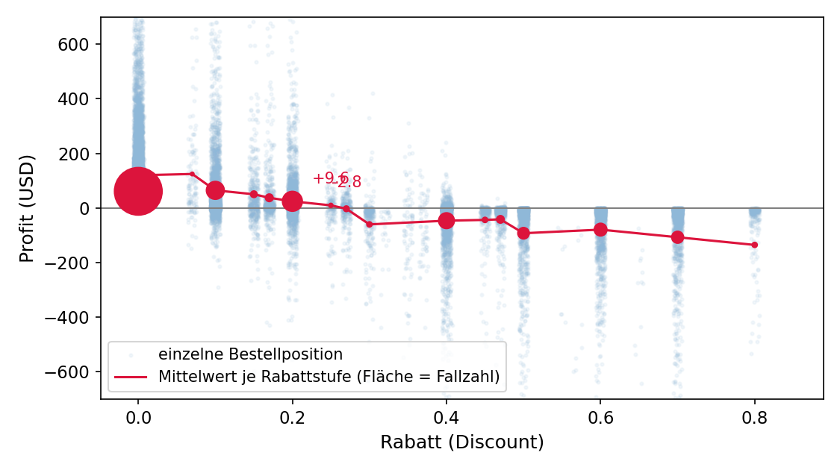
Abbildung 1: Profit je Bestellposition und Mittelwert je exakter Rabattstufe; Punktfläche proportional zur Fallzahl (Trainingsdaten).

3.2 Modellvergleich über die Pipelines
Tabelle 2 zeigt die mittleren R²-Werte der 5-fachen Cross-Validation samt Streuung zwischen den Folds. Die linearen Modelle profitieren massiv von den Interaktionstermen und steigen von R² = 0,339 auf 0,714; die ökonomische Herleitung des Terms Sales × Discount wird damit bestätigt. Pipeline B fällt dagegen auf 0,322 zurück. Da sich B in mehreren Punkten zugleich von A unterscheidet, wird der Effekt isoliert nachgeprüft: Ersetzt man in Pipeline A allein Sales durch log1p(Sales), bricht die Güte auf 0,163 ein. Die fünf abgeleiteten Merkmale tragen für sich genommen nichts bei und werden im Endmodell nicht verwendet.
Modell | Pipeline A | Pipeline B | Pipeline C
Lineare Regression / Ridge | 0,339 ± 0,113 | 0,322 ± 0,058 | 0,714 ± 0,044
Lasso | 0,334 ± 0,101 | 0,317 ± 0,052 | 0,710 ± 0,045
k-Nearest-Neighbors | 0,537 ± 0,117 | 0,470 ± 0,102 | 0,645 ± 0,056
Entscheidungsbaum | 0,562 ± 0,161 | 0,566 ± 0,165 | 0,549 ± 0,199
Random Forest | 0,699 ± 0,070 | 0,687 ± 0,073 | 0,687 ± 0,077
Tabelle 2: Mittleres R² der 5-fachen Cross-Validation ± Standardabweichung zwischen den Folds (Trainingsdaten).
Die Fold-Streuung von 0,045 bis 0,203 ist ein Vielfaches des Abstands zwischen den besten Modellen (0,023). Der gepaarte t-Test bestätigt das: Für das lineare Interaktionsmodell gegen den Random Forest ergibt sich p = 0,515, der Unterschied ist also nicht signifikant.

3.3 Hyperparameter-Tuning und Modellkomplexität
Auf Pipeline C werden drei Modellfamilien per Rastersuche optimiert: Ridge mit alpha = 0,01 (CV-R² = 0,714), kNN mit k = 10 (0,652) und der Random Forest mit max_depth = 12 (0,692). Das alpha-Raster reicht bis 100.000: Bis 100 bleibt die Güte konstant, erst bei 10.000 fällt sie auf 0,608. Bei 41.032 Beobachtungen und 47 Merkmalen besteht folglich kein Overfitting-Problem der linearen Modelle, weshalb Ridge und ungeregelte lineare Regression identische Werte liefern.
Zusätzlich wird der Grad der polynomialen Merkmale getunt, der bislang fest auf zwei gesetzt war. Grad drei erreicht ein CV-R² von 0,748 gegenüber 0,714; der gepaarte t-Test ergibt p = 0,006. Dies ist der einzige statistisch abgesicherte Modellunterschied der Arbeit, und er betrifft die Merkmalskonstruktion, nicht den Algorithmus. Für den Entscheidungsbaum tritt eine Komplexitätsanalyse an die Stelle der Rastersuche: Der Trainings-Score steigt monoton von 0,317 auf 0,977, der Validierungs-Score erreicht bei Tiefe acht sein Maximum (0,562 ± 0,200) und fällt bei Tiefe 20 auf 0,425. Wegen der großen Streuung ist das Maximum nicht belastbar; nach der Ein-Standardfehler-Regel wäre bereits Tiefe vier vertretbar.

3.4 Finale Evaluation, Baselines und Robustheit
Tabelle 3 zeigt die Bewertung auf den bis dahin unberührten Testdaten samt zwei Vergleichsmaßstäben. Die Mittelwert-Baseline erreicht R² = −0,000002 bei einem MAE von 67,52 USD; die minimale Abweichung von null belegt die Repräsentativität des Splits. Ein reduziertes Modell aus nur Sales und Discount erreicht bereits R² = 0,660, das vollständige 0,663 — sämtliche kategorialen Merkmale tragen also 0,003 R² bei. Ohne Sales bricht die Güte auf 0,49 ein.
Modell (getunt) | Test-R² | RMSE (USD) | MAE (USD)
Lineare Regression / Ridge | 0,663 | 100,20 | 41,03
Vergleich: nur Sales + Discount | 0,660 | 100,63 | 40,21
Random Forest (100; Tiefe 12) | 0,654 | 101,58 | 35,81
kNN (k = 10) | 0,637 | 104,05 | 39,94
Entscheidungsbaum (Tiefe 8) | 0,607 | 108,24 | 38,01
Baseline: Mittelwert | 0,000 | 172,63 | 67,52
Tabelle 3: Finale Modellgüte auf den Testdaten (Pipeline C), einschließlich zweier Vergleichsmaßstäbe.
Beim ausreißerrobusten MAE kehrt sich die Rangfolge um: Der Random Forest liegt mit 35,81 USD vorn, die linearen Modelle bei 41,03 USD. Ein Bootstrap-Konfidenzintervall trennt beide Befunde: Für R² schließt es die Null ein (Differenz +0,007; Intervall −0,032 bis +0,067), für den MAE nicht (Differenz +5,26 USD; Intervall +4,28 bis +5,96). Ein gruppierter Split nach Order ID und ein zeitlicher Split prüfen zudem die Robustheit: Der Vorsprung des linearen Modells besteht nur im zufälligen Split, in beiden strengeren Designs liegt der Random Forest vorn (0,684 gegenüber 0,645 bzw. 0,755 gegenüber 0,719).
Abbildung 2 quantifiziert die Merkmalsbedeutung per Permutation Importance. Discount (1,447) und Sales (1,353) dominieren mit weitem Abstand; Quantity folgt mit 0,017, Sub-Category mit 0,003.
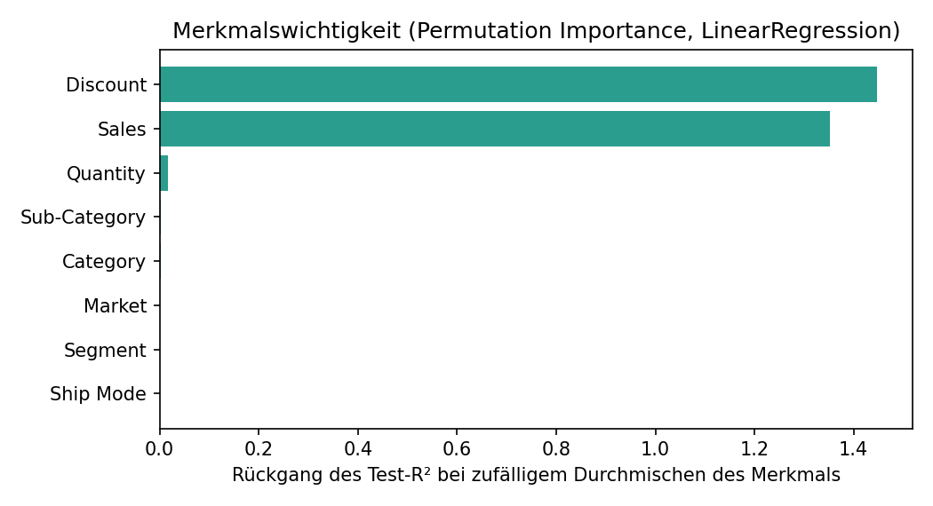
Abbildung 2: Merkmalswichtigkeit (Permutation Importance, lineares Interaktionsmodell, Testdaten).

3.5 Struktur der Zielgröße und Vergleichsmaßstab ohne Modell
Die Dominanz von Umsatz und Rabatt wirft die Frage auf, wie der Profit im Datensatz entsteht. Aus der kaufmännischen Kalkulation folgt Profit = Sales · (m − d)/(1 − d) mit dem Rabattsatz d und der Rohmarge m des Produkts. Rechnet man m zurück, beträgt seine Standardabweichung innerhalb eines Produkts 0,0040 gegenüber 0,1490 über alle Produkte: Die Rohmarge ist eine Produktkonstante, der Profit bei bekanntem Produkt also deterministisch.
Als Vergleichsmaßstab eingesetzt, erreicht diese Formel mit einer einzigen global geschätzten Marge von 0,27 und ohne jeden gefitteten Parameter R² = 0,736 (MAE 36,13 USD) und übertrifft damit jedes Modell aus Tabelle 3; mit produktspezifischen Margen aus den Trainingsdaten steigt sie auf 0,974 (MAE 3,71 USD). Ihre Grenze: Sie setzt voraus, dass das Produkt bereits im Sortiment ist, was im Testset auf 4,0 Prozent der Positionen nicht zutrifft. Schließlich wird der Anwendungsfall geprüft, Verlustpositionen bei der Auftragsannahme zu kennzeichnen: Als Klassifikationsaufgabe erreicht das lineare Regressionsmodell ein F-Maß von 0,717, der Random Forest 0,844, eine logistische Regression 0,848 und die Fachregel Rabatt über 20 Prozent 0,849 bei einer Basisrate von 24,9 Prozent. Weil der Profit multiplikativ vom Umsatz abhängt, wächst zudem die Fehlerstreuung mit ihm (r = 0,741 zwischen absolutem Residuum und Sales); modelliert man die Marge statt des Profits, steigt das Test-R² des Random Forest auf 0,747 (MAE 34,11 USD).

4 Diskussion und Handlungsempfehlungen
Im Folgenden werden die drei Forschungsfragen beantwortet, daraus Empfehlungen abgeleitet und abschließend die Grenzen der Arbeit benannt.

4.1 Beantwortung der Forschungsfragen
Zu RQ1: Der Profit lässt sich substanziell vorhersagen, allerdings weit besser über die Struktur des Problems als über die Wahl des Verfahrens. Das beste trainierte Modell erklärt rund zwei Drittel der Varianz (Test-R² = 0,663) und senkt den mittleren absoluten Fehler gegenüber der Mittelwert-Baseline von 67,52 auf 35,81 USD, also um 46,9 Prozent. Die Vergleichsmaßstäbe relativieren das: Zwei Merkmale erreichen 0,660, die parameterfreie Kalkulationsformel 0,736 und dieselbe Formel mit Produktmargen 0,974.
Zu RQ2: Die beste Vorverarbeitung ist eindeutig Pipeline C mit Interaktionstermen; dieser Befund ist über alle Modelle und Splits stabil und mit Polynomgrad drei signifikant weiter verbesserbar (p = 0,006). Bei der Wahl des Algorithmus ist Zurückhaltung geboten: Der Unterschied zwischen linearem Modell und Random Forest ist weder in der Cross-Validation (p = 0,515) noch im Bootstrap signifikant und kehrt sich unter strengeren Splits um. Belastbar ist allein der Vorsprung des Random Forest beim typischen Fehler (MAE-Differenz 5,26 USD). Die Merkmalskonstruktion entscheidet hier mehr als die Algorithmenwahl.
Zu RQ3: Der dominierende Verlusttreiber ist der Rabatt. Die Permutation Importance weist ihm mit 1,447 den höchsten Wert zu, vor dem Umsatz (1,353), während alle übrigen Merkmale unter 0,02 liegen. Der Umschlagpunkt liegt zwischen 25 und 27 Prozent. Auch der scheinbar defizitäre Bereich tables erweist sich als Rabattproblem; regionale Unterschiede (EMEA 9,57 USD gegenüber Canada 46,55 USD) sind nachrangig.

4.2 Handlungsempfehlungen
Erstens sollte die Rabattvergabe oberhalb von 25 Prozent an eine Profitprüfung gekoppelt werden. Dort liegt der empirische Umschlagpunkt: Bei 25 Prozent Rabatt beträgt der mittlere Profit noch +9,62 USD je Position, bei 27 Prozent bereits −2,75 USD und bei 30 Prozent −60,06 USD.
Zweitens sollte für die Unterkategorie tables eine verbindliche Rabattobergrenze gelten statt einer Neukalkulation des Sortiments. Der mittlere Verlust entsteht nicht durch zu niedrige Preise, sondern durch die Rabattpolitik: Ohne Rabatt erwirtschaftet der Bereich +292,86 USD je Position, oberhalb von 60 Prozent Rabatt −644,95 USD.
Drittens sollte die Kennzeichnung riskanter Positionen bei der Auftragsannahme nicht über das Regressionsmodell erfolgen. Für diese Ja-Nein-Entscheidung erreicht die Fachregel Rabatt über 20 Prozent ein F-Maß von 0,849 gegenüber 0,717 für das lineare Modell. Die Regression bleibt sinnvoll, wo die erwartete Höhe des Gewinns gebraucht wird.

4.3 Limitationen und Ausblick
Der Datensatz ist fiktiv, einzelne Feature-Bedeutungen mussten selbst festgelegt werden, und die Zielgröße ist nicht um Retouren korrigiert. Die wichtigste Einschränkung betrifft die Aufgabenstellung selbst: Da der Profit einer Rechenidentität aus Umsatz, Rabatt und Produktmarge folgt, misst der Modellvergleich weniger die Leistungsfähigkeit der Verfahren als deren Fähigkeit, eine bekannte Formel zu approximieren. Anspruchsvoller wäre die Vorhersage vor der Preisfindung (ohne Sales: R² = 0,49) oder für neue Produkte. Für zukünftige Arbeiten bieten sich Gradient Boosting und eine Klassifikationsvariante an.

Quellenverzeichnis
Géron, A. (2019): Hands-On Machine Learning with Scikit-Learn, Keras & TensorFlow. 2. Auflage, O'Reilly, Sebastopol.
Impact Distillery (2026): Kursskript ADS-04 — Machine Learning. Digital Business University of Applied Sciences. URL: ads.impactdistillery.com/ads-04 (letzter Abruf: 07.08.2026).
Pedregosa, F.; Varoquaux, G.; Gramfort, A. et al. (2011): Scikit-learn: Machine Learning in Python. Journal of Machine Learning Research, 12, S. 2825–2830.
Seiter, M. (2019): Business Analytics. Wie Sie Daten für die Steuerung von Unternehmen nutzen. 2. Auflage, Vahlen, München.
Zheng, A.; Casari, A. (2018): Feature Engineering for Machine Learning. O'Reilly, Sebastopol.
Tableau Software (o. J.): Global Superstore Dataset (global-superstore.xls). Bereitgestellt über das Kursmaterial ADS-04.

Verwendete Hilfsmittel
Für die Erstellung dieser Arbeit kommen folgende Hilfsmittel zum Einsatz: Python 3 mit den Bibliotheken pandas, NumPy, scikit-learn und Matplotlib für die gesamte Analyse; Jupyter Notebook als Arbeitsumgebung. Zur Unterstützung bei der Strukturierung des Codes, bei sprachlichen Formulierungen und bei der Literaturrecherche dient ein KI-Sprachmodell. Alle Analyseentscheidungen, die Interpretation der Ergebnisse und die inhaltlichen Schlussfolgerungen erfolgen eigenständig; sämtliche berichteten Kennzahlen stammen aus den im Repository dokumentierten Notebook-Ausführungen. Code oder Lösungsansätze aus fremden Notebooks, etwa von Kaggle, werden nicht übernommen.

Anhang
Anhang A: Analyseprojekt als GitHub-Repository mit neun Jupyter-Notebooks (01_datenaufbereitung, 02_eda, 03_modellvergleich, 04_tuning, 05_overfitting, 06_test_evaluation, 07_struktur_der_zielgroesse, 08_signifikanz, 09_diagnostik), Rohdaten, Abbildungen und Ergebnisdateien. Die Notebooks sind in Ausführungsreihenfolge nummeriert und liegen vollständig ausgeführt mit allen Ausgaben vor. Repository-URL: [nach dem Upload eintragen].

Eigenständigkeitserklärung
Hiermit erkläre ich, dass ich die vorliegende Projektarbeit selbstständig und ohne unzulässige fremde Hilfe verfasst habe. Alle Stellen, die wörtlich oder sinngemäß aus veröffentlichten oder unveröffentlichten Quellen übernommen wurden, sind als solche kenntlich gemacht. Die verwendeten Hilfsmittel und Werkzeuge sind im gleichnamigen Abschnitt vollständig angegeben. Die Arbeit wurde in gleicher oder ähnlicher Form keiner anderen Prüfungsbehörde vorgelegt.
____________________________ ____________________________
Ort, Datum Unterschrift

